

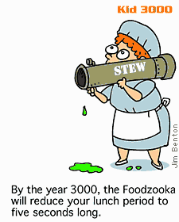
由於現代人的行為偏差，營養攝取不均衡引發不少的文明病。國小高年級學生即將邁入青春期，如果能建立良好的飲食習慣，對於個人的發育，將有非常大的幫助。
每日所需的飲食建議量
1. 國人每日飲食指南建議的食物量，能提供均衡的營養與熱量。
2. 每日所需的食物建議量
• 五穀根莖類：3 ~ 6 碗
• 蔬菜類：3 碗
• 水果類：2 碗
• 蛋豆魚肉類：4／6 碗 • 奶類：1 ~ 2 杯 • 油脂類：2 ~ 3 湯匙
養成良好的飲食習慣
1. 適量攝取每日所需的食物。
2. 注意飲食衛生：
• 使用公共的餐具取菜。
• 協助收拾，並清潔餐具。
• 餐後立即清理用餐場所。
3. 珍惜食物：
• 適當攝取喜歡吃的食物。
• 愛惜且不浪費食物。

